INSTITUCIÓN EDUCATIVA DEPARTAMENTAL MONSEÑOR AGUSTÍN GUTIÉRREZ
ÁREA DE FILOSOFÍA
GRADO UNDÉCIMO
GUÍA DE PRIMER PERÍODO 2024
DOCENTE: Jorge Amézquita

ACTIVIDAD 1

TRABAJE PUNTOS 1 A 3 DE ACUERDO CON EL SIGUIENTE TEXTO

1. El empirismo, también conocido como “empirismo británico” es una de las grandes corrientes de pensamiento de la filosofía moderna, que surgió entre los siglos XVII Y XVIII en Inglaterra y que se opuso al racionalismo. El empirismo afirma que las ideas se adquieren gracias a la intervención de la experiencia, por consiguiente, rechaza las ideas innatas. La justificación correcta para esta respuesta es que

a. las ideas innatas son previas a cualquier experiencia; para el empirismo la base fundamental del conocimiento es la experiencia.
b. las ideas innatas siempre fundamentan la experiencia, pero Dios es una idea innata que no tiene fundamento en la experiencia.
c. las ideas innatas al no poder constatarse en la experiencia son contradictorias.
d. las ideas innatas se refieren a una realidad puramente ideal.

2. En Más allá del bien y del mal, aforismo 108. Friedrich Nietzsche afirma “No existen fenómenos morales, sino sólo una interpretación moral de fenómenos” con lo cual quiere dar a entender básicamente que los hechos simplemente son eso: hechos, y que estos pueden interpretarse dependiendo de… La justificación correcta de esta respuesta es que

a. La moral implica comportamientos que para nada se relacionan con los hechos.
b. los hechos como son, es un asunto propio de la ciencia y no de la moral.
c. el actuar correctamente no necesita de una constatación de los hechos.
Dikiki

RESPONDA LAS PREGUNTAS 3 A 5 DE ACUERDO CON EL SIGUIENTE TEXTO

Después de realizar varios experimentos, los investigadores concluyeron que para las personas es casi imposible separar la verdadera identidad de un objeto de la perspectiva con que lo observan. […]. . Y es que, cuando los humanos vemos las cosas, el cerebro combina la información visual pura con suposiciones y conocimientos adquiridos sobre el mundo. Así, por ejemplo, si tomas una moneda (redonda) y la inclinas lejos de ti, la luz de la moneda golpea tus ojos en forma de óvalo o elipse; pero tu cerebro entonces va más allá de esa información y te hace “ver” un círculo en el mundo real.

3. El texto hace referencia a una investigación llevada a cabo sobre la objetividad, la pregunta correcta que supone dicha investigación es

a. ¿Se puede ver el mundo de manera objetiva?
b. ¿Existe la objetividad?
c. ¿Existe la objetividad?
d. ¿Se puede ver el mundo de manera totalmente objetiva?

4. De acuerdo con el texto el cerebro lo que fundamentalmente hace es

a. juzgar lo que percibe a partir de lo que ya tiene.
b. determinar la realidad a partir de lo que únicamente ya tiene.
c. valorar la perspectiva propia frente a lo que afecta externamente.
d. ir más allá de lo que tiene para lograr conocimientos exactos.

5. La razón que explica lo que se afirma en la parte subrayada es que

a. el cerebro tiene la tendencia a realizar anticipaciones.
b. el cerebro hace ver cosas a partir de lo que ya está habituado.
c. el cerebro le es casi que imposible ver cosas novedosas.
d. el cerebro no está educado para filtrar lo que está percibiendo.

6. El problema epistemológico sobre la naturaleza de la vedad encuentra una de sus posibles soluciones en la doctrina denominada teoría de la correspondencia, que concibe la verdad como relación concreta entre la proposición y su objeto. Se puede concluir que para esta teoría, la verdad

a. se halla en la capacidad subjetiva que comprende todo.
b. está acompañada de una proposición que se retrata en un hecho.
c. es la identidad total entre el sujeto que conoce y el objeto conocido.
d. se encuentra a partir de las ideas innatas que posee el ser humano.

7. En filosofía, el tratamiento del sujeto supone al objeto, a su vez, el tratamiento del objeto supone al sujeto; luego entonces, hay doble implicación entre el uno y el otro. Es así, que cuando una persona percibe un objeto, pero no el objeto en sí, es decir, no percibe necesariamente lo que dicho objeto es en realidad. Como consecuencia de lo anterior puede darse una tematización respecto a lo percibido y que es mediado por el contexto e intereses propios. Por consiguiente, se tiene lo

a. subjetivo relativo.
b. objetivo neutro.
c. subjetivo emocional
d. objetivo real.

8. Identifique los términos que se relacionan estrechamente entre si y expresan un mismo concepto con relación a lo subjetivo o lo objetivo.

a. Neutro – Verdad – Ciencia – Existente.
b. Neutro – Relativo – Ciencia – Existente.
c. Real – Existente – Contexto – Opiniones.
d. Neutro – Ciencia – Motivaciones – Real.

9. En ocasiones, lo subjetivo tiene un sentido peyorativo, es decir, tiene una connotación negativa, lo cual es debido básicamente a que

a. todas las personas en cualquier momento expresan opiniones.
b. sólo existen verdades de carácter universal que excluyen cualquier opinión.
c. algunas opiniones que se expresan no tienen aplicación universal.
d. cualquier opinión expresada por una persona carece de sentido.

10. Un equipo de científicos de la Universidad Johns Hopkins (Baltimore, Estados Unidos) ha utilizado métodos de ciencia cognitiva para poner a prueba una cuestión filosófica largamente debatida: ¿Se puede ver el mundo de manera objetiva? Se deduce que la tarea de la ciencia con respecto a la filosofía es

a. procurar que trate de lo experimental.
b. volverla una ciencia con objetos definidos de investigación.
c. conducirla a que proponga soluciones a necesidades vitales.
d. probar varios de sus planteamientos.

1. Identifique términos que son claves en el enunciado de cada pregunta y averigüe su significado.
2. Identifique las expresiones (oraciones, proposiciones) que precisan saber su significado para tener una comprensión del enunciado, esto para cada una de las preguntas.
3. Interprete el enunciado de cada pregunta.

ACTIVIDAD 2

HOMBRE DE VITRUVIO
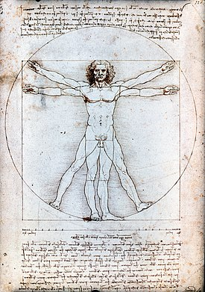
LEONARDO DA VINCI

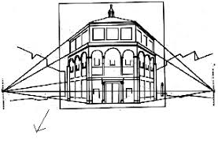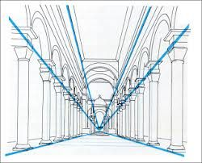

FILIPPO BRUNELLESCHI

TEXTO 1
Acabado ya todo (…) no quedaba en los modelos ejemplares una nueva raza que forjar, ni en las arcas más tesoros que como herencia que legar al nuevo hijo, ni en los escaños del orbe entero sitial donde asentarse el contemplador del universo. Ya estaba todo lleno, todo distribuido por sus órdenes sumo, medios e ínfimos (…) Decretó al fin el supremo Artesano que ya no podía darse nada propio, fuera común lo que en propiedad a cada cual podía darse. Así pues, hizo del ser humano la hechura de una forma indefinida, y, colocado en el centro del mundo, le habló de esta manera: “No te dimos ningún puesto fijo, ni una faz propia, ni un oficio peculiar, ¡Oh Adán!, para que el puesto, la imagen y los empleos que desees para ti, ésos los tengas y poseas por tu propia decisión y elección. Para los demás, una naturaleza contraída dentro de ciertas leyes que le hemos prescrito. Tú, no sometido a cauces algunos angostos, te la definirás según tu arbitrio al que te entregué. Te coloque en el centro del mundo, para que volvieras más cómodamente la vista a tu alrededor y miraras todo lo que hay en ese mundo. Ni celeste ni terrestre te hicimos, ni mortal ni inmortal, para que tú mismo, como modelador y escultor de ti mismo, más a tu gusto y honra, te forjes la forma que prefieras de ti. Podrás degenerar a lo inferior, con los brutos; podrás realzarte a la par de las cosas divinas por tu propia decisión.
GIOVANNI PICO DELLA MIRANDOLA. Oración sobre la dignidad del ser humano

1. Observe describa y explique con sus propias palabras las imágenes que están al comienzo de la actividad.
2. Averigüe las biografías de Leonardo Da Vinci, Filippo Brunelleschi y Giovanni Pico Della Mirándola.
3. ¿Por qué las imágenes y el texto son una manifestación de lo que significa el Renacimiento?
4. En el texto Oración Sobre la Dignidad Humana averigüe los términos desconocidos por usted.
5.Identifique el tema del texto Oración Sobre la Dignidad Humana.
6. En el texto Oración Sobre la Dignidad Humana identifique el fundamento de la dignidad Humana.
7. En el texto Oración Sobre la Dignidad Humana identifique las expresiones que corresponden al fundamento de la dignidad humana.
8. ¿Qué le aporta el texto Oración Sobre la Dignidad Humana para su vida?
9. ¿Qué vigencia tiene el texto Oración Sobre la Dignidad Humana que fue escrito hace 700 años con nuestra propia época?
10. ¿Cuál es su propia opinión respecto al Renacimiento? Procure que su opinión sea argumentada.

ACTIVIDAD 3

EL HUMANISMO DE LA ILUSTRACIÓN*
La Ilustración fue un movimiento intelectual que se surgió en Inglaterra en el siglo XVII y tuvo gran acogida y desarrollo en Francia en el siglo XVIII para luego extenderse a todo Europa e influencia a movimientos políticos en distintos lugares del mundo como los movimientos independentistas en América. El impacto de la ilustración se sintió en distintas áreas de la cultura occidental como en la política, la ciencia, el arte, la religión y otros.
Los pensadores ilustrados, también llamados iluministas, se preguntaban acerca del mundo que los rodeaba a través del uso de la razón, que era considerada la luz que iluminaba el conocimiento y que podía terminar con la ignorancia. Debido a que este movimiento tuvo lugar principalmente en el siglo XVIII, este siglo es habitualmente llamado “el siglo de las luces”, también algunos, le llaman el “el siglo del iluminismo” por aquello de las luces que aporta la actividad de la razón. La ilustración como movimiento es la expresión de una enorme y desbordante confianza hacia la razón. Según los filósofos ilustrados, todo conocimiento podía ser alcanzado por medio de la razón, lo que entraba en conflicto con los dogmas religiosos y con los fundamentos hereditarios de la autoridad política. Por influencia de la Ilustración se desencadenaron procesos revolucionarios como la Independencia de los Estados Unidos (1776) y la Revolución francesa (1789).

Algunas de las características de la Ilustración fueron: El pensamiento racional. Se consideraba que el uso de la razón era el único medio para alcanzar la verdad y comprender el mundo, por lo que se abandonaron los dogmas religiosos y las creencias que no se sostenían en la observación empírica y la lógica. El conocimiento como camino hacia el progreso. Los descubrimientos científicos e innovaciones tecnológicas eran considerados un estímulo para el progreso tanto material como moral, pues eran capaces de mejorar la calidad de vida de las personas y conducirlas hacia la felicidad. La enunciación de leyes de la naturaleza. Los estudios y experimentos realizados mediante el método científico permitieron explicar fenómenos hasta entonces inexplicables o tradicionalmente interpretados por doctrinas teológicas. De este modo, se formularon leyes de la naturaleza, como las leyes de la mecánica de Newton. El enciclopedismo. La recopilación del conocimiento y su divulgación se realizó a través de las enciclopedias, con el objetivo de combatir la ignorancia y transmitir la “luz” de la razón. La expresión más elocuente fue la Enciclopedia compilada en Francia por Denis Diderot y Jean le Rond D’Alembert, que se sostenía en el argumento de que el conocimiento estaba asociado a la libertad. El antropocentrismo. Se recuperó el principio del humanismo renacentista según el cual el hombre era el centro de la existencia o el motivo principal de cualquier reflexión sobre el universo, contra las doctrinas teológicas que hacían foco en Dios. A diferencia de algunas ideas anteriores, que sustentaban este principio antropocéntrico en la mera existencia humana, la Ilustración destacó como algo peculiarmente humano la capacidad de razonar y de pensar de manera crítica. La instrucción de la población. Se consideraba que la capacidad transformadora de la razón debía ser divulgada mediante la instrucción de amplias capas de la población. La burguesía y la aristocracia pudieron acceder a los libros y enciclopedias ilustrados. También se solían realizar reuniones privadas en las que se discutían diversos temas de política, ciencia, filosofía, entre otros. Así como muchos sectores burgueses se mostraron partidarios de las ideas ilustradas, también hubo aristócratas que manifestaron adhesión, e incluso en algunas cortes reales se buscó combinar el absolutismo monárquico con un reformismo ilustrado (lo que fue posteriormente llamado “despotismo ilustrado”). La crítica a la Iglesia. Se cuestionó el poder de la Iglesia y las estructuras sociales tradicionales por ser obstáculos a la búsqueda de la verdad, la realización personal y el progreso social. Aunque algunos ilustrados se identificaron con una teología racionalista llamada “deísmo”.
El humanismo de la ilustración al igual que el planteado por el Renacimiento insiste en que el centro de la cultura es el hombre dotado de razón. El programa humanista de la ilustración se fundamenta en tres aspectos: la razón es el rasgo característico de la condición humana, es una facultad que se desarrolla con la experiencia
y la educación, permite conocer y dominar la naturaleza y transformar la realidad. La naturaleza, su conocimiento y explicación la puede llevar a cabo el hombre realizando una sistematización bajo leyes que dan cuenta de la organización y actividad de la materia, sin tener que tomar en cuenta los principios religiosos agrupados en la teología. Y por último y más importantes es el progreso, que es el motor de la historia y está alentado por la razón, el conocimiento, la aplicación de los avances científicos y tecnológicos. Esto conduce a los humanistas ilustrados por la preocupación hacia los problemas sociales y políticos, desde un carácter progresista, espíritu crítico y pensamiento muy escéptico. Tiene entre sus pensadores a las obras de Voltaire, Montesquieu, Rousseau y Diderot. Su filosofía política está basada en el Derecho Natural (derecho que tienen todos los hombres a la vida, la libertad y la propiedad). Y como misión del Estado será defender los derechos del hombre, garantizar su libertad, su seguridad y su propiedad; por tanto, el Estado debe ser representativo y liberal.

El hombre por naturaleza es bueno, todo ser humano nace bueno y libre, sin embargo, todo lo tradicional le oprime hasta que poco a poco la sociedad termina por corromperlo, destruyendo es naturaleza con la que nace. Rousseau aboga por la tesis del buen salvaje, por la cual cualquier ser humano en estado primitivo, es cándido y bueno, pero es la cultura y la sociedad quienes le pervierten, llevándole hacia una vida de vicios, a la amoralidad y al desorden en todos los sentidos. todos los sentidos. Una reflexión que concluye con una sentencia sobre la diferencia de un hombre en estado primitivo como ser con una moralidad superior frente al hombre civilizado Esta teoría de la bondad natural del hombre de Jean Jacques Rousseau chocaba con la creencia tradicional basada en la religión según la cual el hombre es malo por naturaleza.
Tomado y modificado de: https://humanidades.com/ilustracion/#ixzz7t3vQFDab y https://humanidades.com/ilustracion/#ixzz7t3vQFDabhttps://www.studocu.com/esnmx/document/universidad-pontificia-de-mexico/filosofia-prehispanica/2-el-humanismo-de-la-ilustracion/10429381
*El título es mío

ACTIVIDAD 4

Buenas tardes a los graduandos, a sus familias y a sus amigos, a todos quienes, desde una pantalla, nuestra ventana al mundo, nos acompañan en esta reunión, en esta tarde extraña en la cual tratamos de estar juntos a pesar de la distancia, de celebrar la culminación de una etapa significativa. La vida necesita ceremonias, ritos de paso, formas colectivas de darle significado a la superposición de los días.

No puedo negar la extrañeza de este momento. Una celebración aséptica, un encuentro que no termina siéndolo en últimas, una contradicción que refleja estos tiempos difíciles. Pero no voy a caer en el pesimismo. Sería muy fácil. Hace algunos días, la madre de alguno de ustedes, con una franqueza esencial, me escribió un largo mensaje en el que señalaba la necesidad del optimismo, de un sesgo por la esperanza; rechazaba el pesimismo facilista de este comienzo accidentado de la tercera década del siglo XXI. Voy a hacerle caso. Mi invitación en este discurso quizás sea una sola: la defensa del humanismo.

Quisiera combatir, primero, la misantropía tan común por estos tiempos: la idea extendida de que el ser humano es una especie despreciable, la peor de todas. No, no lo somos. Somos una especie accidental quizás: un primate que se bajó de los árboles, aprendió a caminar erguido, creó un lenguaje incipiente, complejizó su vida social y con el tiempo, con el pasar de los años y los siglos expandió su lenguaje y su cerebro para responder a los retos de la sociabilidad. Sea lo que sea, la aventura humana, la aventura de nuestra especie es única.

Hemos sido capaces de observar los confines del universo, escuchar los ecos de la explosión primordial del “Big Bang”, conocer las leyes de la materia, descubrir el algoritmo de la vida, descifrar el código genético, dejar incluso algunas huellas en la luna; de cantar mejor que los pájaros, contarnos todo tipo de historias, historias de amores posibles e imposibles; solo nosotros, los seres humanos, hemos mirado al cielo maravillados. Antes de nuestra presencia ubicua en el planeta, las estrellas daban sus vueltas predecibles. Pero como bien dice el poeta, “es como si no hubieran existido nunca, ni el universo, ni el sol, ni la luna, ni la simple luz de la mañana, su tragedia era muda y ciega y aún lo sigue siendo”.

Quiero hoy, ante ustedes., en esta tarde extraña, insisto, celebrar la aventura humana. Recordar que, después de todo, sí somos el centro del universo, estamos a mitad de camino entre el átomo y la galaxia; en nuestra conciencia, el universo se piensa así mismo, se interroga. La mitología humana, toda la mitología humana es una celebración de la vida, una forma de gratitud cósmica. Nadie niega nuestra capacidad destructiva, la maldad que llevamos por dentro, pero esta naturaleza defectuosa no debería llevarnos al autodesprecio, a la negación del humanismo que algunos promueven por estos días.

El humanismo, creo, debería comenzar por aceptar el privilegio que implica, a pesar del dolor y la tragedia, habitar un cuerpo humano en este planeta. Como bien decía Jorge Luis Borges, el poeta escéptico, “el mero hecho de ser, es tan prodigioso que ninguna desventura debe eximirnos de una suerte de gratitud cósmica”.

El humanismo también debe promover un mensaje esencial, una especie de confianza en nuestra capacidad colectiva de enfrentar los retos del futuro: la pandemia ahora, el cambio climático en pocos años. El humanismo, en mi opinión, necesita un optimismo sobre el poder del conocimiento, sobre la importancia de las ideas, sobre la capacidad que tenemos, como especie en general y como comunidades organizadas en particular, de adaptarnos, de resolver nuestros problemas existenciales. Me gusta citar, con el tiempo uno se va convirtiendo en una especie de predicador de lo obvio; me gusta citar, decía, a la antropóloga y poeta estadounidense Margaret Mead, quien dijo alguna vez: “nunca duden, no duden nunca de que un grupo de ciudadanos pensantes y comprometidos puede cambiar el mundo, ciertamente es el único modo de hacerlo”.

Con el tiempo, la educación formal le va robando a los jóvenes el idealismo, la convicción íntima de que podemos hacer la diferencia. Ese idealismo se va convirtiendo en una especie de nihilismo cómodo o de indignación superficial: “Nada me importa o todo me molesta”. El humanismo, en mi concepción, en esta visión optimista, implica retomar en parte ese idealismo, no renunciar nunca a la posibilidad de hacer la diferencia. Ustedes, estoy seguro, no lo harán, nunca lo harán. Mostrarán, con el tiempo, con el paso de los años, una vez en los mercados de trabajo, una vez en el mundo, mostraran que la especie humana no solo sobrevivió, sino que logro hacerlo sin sacrificar su dignidad.

El humanismo necesita también, insisto, de la compasión, entendida como la solidaridad con quienes compartimos un destino común: la muerte, la enfermedad y la desazón. La Providencia no está ocupada de los asuntos humanos, pero si lo estuviera, seríamos juzgados por cuan bien hemos tratado a quienes nada tienen que ver con nosotros salvo su humanidad.

El humanismo necesita, además, que asumamos con plena conciencia los desafíos de la libertad, que seamos libres, conscientemente libres, compasivamente libres. En Colombia, hoy más que nunca, la libertad tiene que ver con el respeto a las comunidades organizadas, con la protección a quienes luchan por el medio ambiente y un futuro mejor, y con la protección también a quienes protestan y no se conforman, nunca se conforman con el mundo como es. Ser libre es alzar la voz tranquilamente, es decir lo que uno piensa sin temor a la intimidación violenta, es poder construir colectivamente sin temer por nuestra propia vida.

El humanismo parte de la idea de que hay muchas formas de entender el mundo, muchas maneras de buscarle sentido a las cosas. Ninguna tal vez debe tomarse demasiado en serio, pero todas son respetables. El humanismo, no me queda duda, antepone las personas a las ideas.

[…] la idea de transformar vidas para que las vidas transformadas, a su vez, transformen la sociedad. La idea del pluralismo, esto es, la idea esencial de respetar las distintas formas de entender el mundo y el cambio social. La idea de la excelencia, de ir más allá del deber. La idea de la contribución a la sociedad. El conocimiento por el conocimiento por supuesto, pero también el conocimiento transformador, que interroga, cuestiona, propone y cambia. Ustedes, estoy seguro, llevaran este conjunto de ideas, […] a muchas partes.

En síntesis, ya para terminar, quisiera dejarlos con un mensaje optimista, con el optimismo de la acción. Con la invitación a confiar en la capacidad de nuestra especie para (colectivamente) encontrar salidas. La resignación nada resuelve. El optimismo al menos nos da una oportunidad.

Este día también los invito a celebrar la vida, a disfrutar, a divertirse, Como bien dice el poeta (estoy, lo sé, contradiciéndome un poco), “Ustedes no son responsables ni del mundo ni del fin del mundo, quítense por un rato ese peso de encima, sean como pájaros y niños, diviértanse”.

No todos los días uno se gradúa desde la sala de su casa. Celebren la extrañeza del momento. Abracen a sus padres. […], no sé si es una recomendación basada en la evidencia, pero esta noche, en sus hogares, con sus familias, recomiendo el contacto físico. Muéstrense compasivos. efusivos. amorosos, como sabemos hacerlo los seres humanos, como lo manda el humanismo.

Discurso virtual pronunciado el 2 de septiembre del 2020 por Alejandro Gaviria, Rector de la Universidad de los Andes, con ocasión de los grados.

1. ¿En qué consiste la ilustración?
2. ¿Cuáles son las características de la ilustración?
3. ¿Qué es lo más importante para la ilustración?
4. ¿Qué es lo que plantea el humanismo de la ilustración?
5. ¿Por qué puede afirmarse que la ilustración es una continuidad con el Renacimiento?
6. ¿Usted es una persona ilustrada?
7. En el contexto de los tiempos actuales puede o no afirmarse la bondad natural del ser humano.
8. ¿Cómo se entiende al ser humano en el TEXTO 2?
9. ¿En qué consiste el humanismo planteado por Alejandro Gaviria en el TEXTO 2?
10. ¿Qué es lo que se quiere combatir en el TEXTO 2?
11. ¿la naturaleza defectuosa del ser humano permite o no afirmar su maldad natural? TEXTO 2. Argumente su respuesta.
12. Algunos credos, entre ellos el cristianismo, señalan la maldad del ser humano, afirman que el ser humano es malo por naturaleza. ¿Cuál es su posición frente a esto? Argumente su respuesta.
13. ¿Cuáles son los dos grandes problemas planteados en el texto que debe enfrentar el ser humano y que lo debe hacer desde una posición optimista?
14. ¿Por qué la salida a los problemas existenciales debe darse desde lo colectivo y no tanto desde lo individual?
15. Interprete la parte subrayada del TEXTO 2.
16. Plantee la relación entre los TEXTOS 1 y 2.
17. Interprete la imagen que está al comienzo de la actividad con los TEXTOS 1 y 2.
Como característica común a la mayoría de los pensadores tanto dentro
como fuera de Francia, hay que señalar una extraordinaria convicción en el
progreso y en las posibilidades de los hombres (y en algunos casos las mujeres), para dominar y transformar el mundo. Los ilustrados eng
La razón, es el rasgo característico de la condición humana, la facultad que se
La naturaleza, es el conocimiento y la explicación de la realidad natural se de la organización y actividad de https://humanidades.com/ilustracion/#ixzz7t3

ACTIVIDAD 5

MODERNIDAD Y POSMODERNIDAD
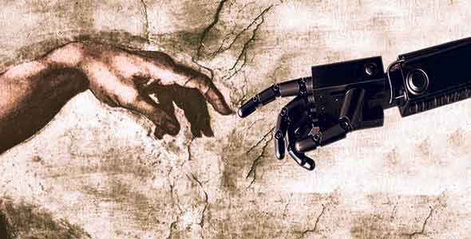
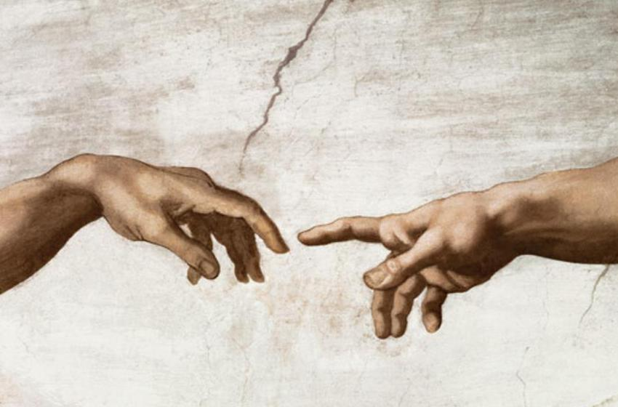
La modernidad es el proyecto que encabezaron los filósofos modernos y que tuvo su culminación en los ideales de la ilustración. La modernidad encarnaba los ideales de igualdad, de libertad, de fraternidad (este fue el lema de la Revolución Francesa) *, de afirmación del individuo, de democracia, de progreso sin fin. El hombre moderno, lleno de optimismo, creía que estos ideales eran universalmente realizables.
En cambio, la crítica radical de Nietzsche a la cultura occidental (de la que nosotros hacemos parte) inició un camino en dirección opuesta a la modernidad, un camino que llegará hasta la posmodernidad. En el siglo XX, muchos pensadores como Vattimo (1936) y Lipovetsky (1944), afirman que las conquistas de la modernidad han implicado un precio excesivamente alto y que la modernización y el progreso han comportado efectos no deseados, tanto contra el propio hombre como contra el medio ambiente; el proyecto moderno trae consigo debilidades, insuficiencias y errores.
Desde la década de los ochenta se ha hablado a menudo de posmodernidad o de actitud posmoderna, una actitud que nace del reconocimiento de los aspectos negativos de la modernidad y de una aceptación de la imposibilidad de salvar los ideales occidentales modernos. Esta visión negativa de la historia y del progreso está en la base de la actitud posmoderna. Ya no se puede hablar de la historia como un proceso unitario; la historia es la representación interesada del pasado, y ha sido construida por los grupos y clases dominantes (“La historia, es la historia de los vencedores no la de los vencidos”) *. Y, si no se puede hablar de un curso unitario de la historia, tampoco se puede hablar de progreso.

El ideal occidental de humanidad se ha ido mostrando como uno más entre muchos otros ideales; no es necesariamente el peor, pero tampoco puede pretender ser el mejor y erigirse en la esencia de todo ser humano. Así, la palabra posmodernidad no representa una filosofía o un proyecto alternativo, sino que es más bien una actitud, una sensibilidad que asume la debilidad de la razón ante las grandes cuestiones que se plantea el ser humano. La actitud posmoderna acepta la existencia de una pluralidad de pensamientos y la incapacidad de todos a la hora de fomentar ideales y valores.

Los posmodernos creen que la sociedad occidental ha entrado en una etapa radicalmente diferente a las anteriores, una etapa de pluralidades en la que es imposible obtener una visión unitaria de las cosas. Desde la perspectiva posmoderna, los múltiples contextos vitales y culturales de nuestro mundo ha desprovisto de todo sentido los criterios universales de verdad, de justicia, de preferencia racional de una opción frente a otra, de valoración ética. Las grandes respuestas a las inquietudes humanas (por ejemplo, el idealismo hegeliano o el sistema comunista) han resultado invalidadas en los últimos cincuenta años.

Los posmodernos acusan a los modernos de querer imponer los valores, ideales y perspectivas occidentales a otras culturas y civilizaciones. Los pensadores que aceptan los ideales modernos acusan a los posmodernos de ser neoconservadores, de ser indiferentes ante las injusticias que sufren los pueblos del Tercer Mundo y de menospreciar unas mínimas exigencias éticas universales.
Tomado y modificado de Vallmajó, L., Historia de la filosofía.
*Las notas que están entre paréntesis son mías.
−Todo lo que es real es racional, todo lo que es racional es real: “Auschwitz” refuta la doctrina especulativa. Al menos este crimen que es real, no es racional. – Todo lo que es proletario es comunista, todo lo que es comunista es proletario: “Berlín 1953, Budapest 1956, Checoslovaquia 1968, Polonia 1980” refutan la doctrina materialista histórica: los trabajadores se alzan contra el Partido (comunista)*
−Todo lo que es democrático es por el pueblo y para el pueblo, y a la inversa: “Mayo del 68” refuta la doctrina del liberalismo parlamentario. El comportamiento social cotidiano hace que fracase la institución representativa. – Todo lo que es juego de oferta y demanda es propicio para el enriquecimiento personal, y a la inversa: las “crisis de 1991 y 1929” refutan la doctrina del liberalismo económico, “la crisis de 1974 – 1979” refuta el arreglo poskeynesiano de esta doctrina,
Lyotard, J.F., La posmodernidad explicada a los niños
*La nota del paréntesis es mía
1. ¿Qué tiene que ver la modernidad con la ilustración?
2. Identifique características que identifican a la modernidad
3. ¿A partir de que surge la llamada posmodernidad?
4. ¿Cuáles son los siglos que corresponden a la posmodernidad?
5. ¿Qué es lo negativo que se le señala a la modernidad?
6. ¿Defina posmodernidad?
7. ¿Por qué puede afirmarse que Friedrich Nietzsche es el iniciador de la posmodernidad?
8. En qué consisten las críticas que se hacen modernos y posmodernos
9. Interprete las afirmaciones que están en el recuadro
10. Relacione el recuadro que está en la parte de abajo con el texto: MODERNIDAD Y POSMODERNIDAD.
11. ¿Cuál es la relación de las imágenes que están al comienzo de la ACTIVIDAD 3 con el texto MODERNIDAD Y POSMODERNIDAD?

ACTIVIDAD 6

LA FILOSOFÍA MODERNA
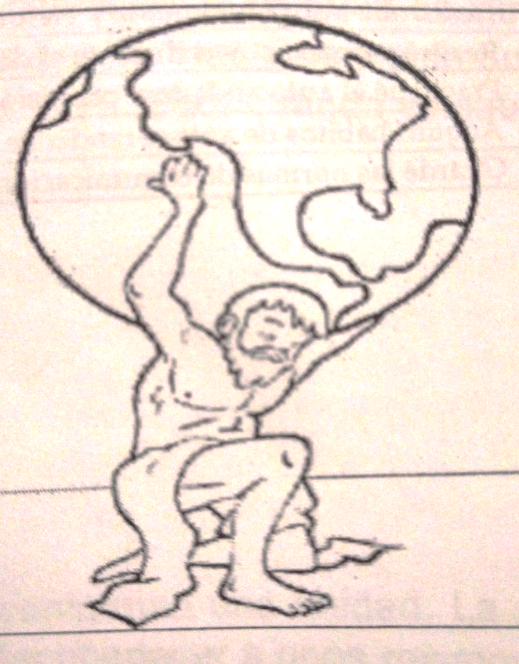
La filosofía moderna es la corriente del pensamiento que representó un cambio en la noción de que la religión correspondía al centro de la vida de los individuos. Es decir, el hombre se interesó más por los temas humanísticos y naturales, lo que implicó el desplazamiento de las ideas y creencias que había impuesto la Iglesia. En ese sentido, esta manifestación planteó que los seres eran sujetos racionales con la habilidad de desarrollar sus conocimientos y establecer sus propias opiniones sobre la realidad que los rodeaba. Este fue un aspecto de gran relevancia, ya que anteriormente se consideraba que la verdad solo la poseían los reyes y la institución eclesiástica, quienes tenían una relación directa con Dios.
Una de las preguntas que generó cierto rechazo hacia la ideología que dominaba en la época fue por qué Dios se comunicaría solo con los reyes o sacerdotes y no con todos los hombres por igual. Sin embargo, en este período no se cuestionó la existencia de Dios, solo se repudió el rol que ejercían la Iglesia y el Estado (gobernado por una monarquía) para beneficiarse a través de su imagen. La relevancia de la filosofía moderna fue proclamar al hombre como un ente capaz de renovar el mundo mediante su visión subjetiva.
La filosofía moderna se caracterizó porque sus representantes orientaron sus ideas y estudios en tres áreas: la naturaleza física (o el mundo), Dios y el hombre; estos últimos no se comprendían como objetos reales, sino como imágenes de la razón. A la figura del hombre se le otorgaba un carácter preponderante, el cual originó el desplazamiento de una creencia teocéntrica medieval a una antropocéntrica naciente. Es decir, el individuo se concebía como creador y guía de la realidad, incluso ante el reflejo de Dios a quien solo le correspondía transmitir la verdad.
La razón era la primicia de esta corriente de reflexión, ya que se exponía como elemento que encerraba toda certeza. De esa forma, durante la modernidad el pensamiento racional adquirió una dinámica reflexiva en la que no era tan necesario conocer los hechos, sino conocerse a sí mismo. Se destacaba el vínculo que había entre el individuo y la naturaleza, que pasó a ser de una quieta contemplación a un dominio activo. En este sentido, el mundo fue el medio que se utilizó para originar una ciencia experimental
La filosofía moderna también se determinó por desdibujar el objeto de contemplación: la naturaleza ya no era sinónimo de belleza y perfección, solo se apreciaba como el medio en donde el hombre actuaba. De igual modo, esta disciplina impulsó la creencia de que solo debía haber una ciencia que abarcara todos los campos del saber humano, razón por la cual se constituyó un método. Este último no tenía que funcionar como vía para alcanzar el conocimiento, sino como herramienta que iba a descifrar la clave para revelar la estructura del pensamiento y la realidad. Finalmente, el ideal de este movimiento filosófico fue edificarse como la única ciencia que se enfocaba en la razón y los sentidos, distanciándose de la autoridad y la tradición.
La historia de la filosofía moderna tiene estrecha relación con la exposición de una definición distinta sobre la verdad, que se precisó como certeza. Esta era la compresión plena de los contenidos que no debían originar ninguna duda. Esos términos se entendieron de diversas maneras en los siglos XVII y XVIII, de acuerdo con las etapas que configuraron a esta corriente. Fueron tres las aristas que recorrieron la doctrina filosófica: racionalismo, empirismo e idealismo. Bajo la designación de racionalismo surgió una teoría epistemológica cuyo principio era el conocimiento. Esa teoría se refería solo al conocimiento que se desarrollaba mentalmente y no a través de los sentidos, pues este último era de inferior categoría. Entre sus filósofos destacó René Descartes. Si para el racionalismo fueron primordiales las ideas, para el empirismo lo relevante era la experiencia —ya fuese sensible o fáctica— para obtener el verdadero conocimiento. En el empirismo se consideró que la certeza se encontraba cuando el entendimiento se limitaba a las impresiones. Uno de los representantes que más sobresalió fue Thomas Hobbes.
Fuente: https://www.lifeder.com/filosofia-moderna

1. Lea el texto con cuidado y plantee 10 puntos a trabajar. Usted debe tener clara cada una de las respuestas de los respectivos puntos que usted propone trabajar

